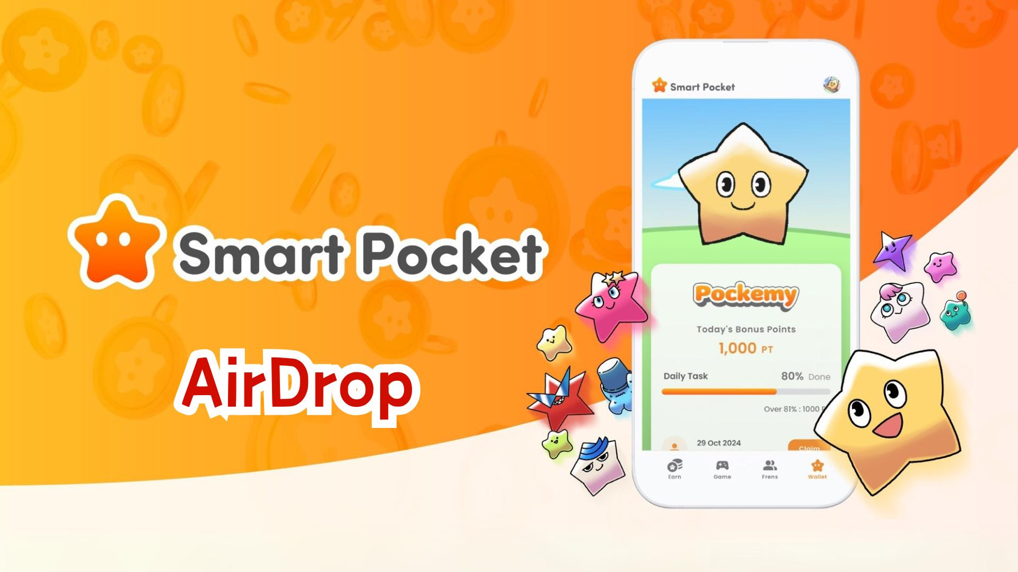

**Приложение Smart Pocket представляет функцию AirDrop! Полное руководство по получению токенов $SP**

**Всем привет!  
  
Ранее мы представили функцию Wallet. Сегодня мы рады представить долгожданную новую вкладку "AirDrop"!**

**Официальное объявление здесь: https://x.com/smapocke/status/1865293104221393092**

**Если вы пропустили руководство по функции Wallet, прочитайте его здесь: https://note.com/japan_dao/n/ndce1c1b252cc**

# Содержание

* Новые функции приложения Smart Pocket
* О токенах $SP
* Условия получения AirDrop
* Заключение

# Новые функции приложения Smart Pocket

Функция AirDrop — это долгожданное нововведение в приложении Smart Pocket, доступное как новым, так и существующим пользователям!

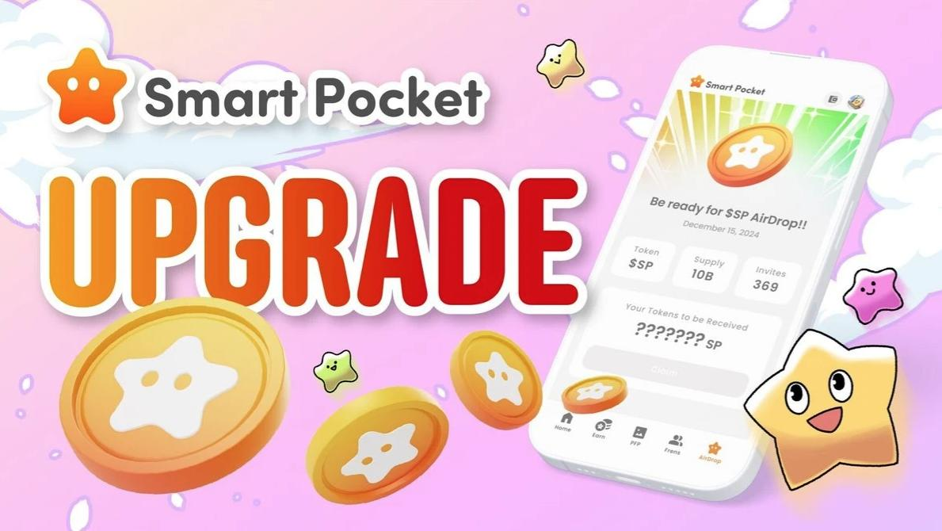

# О токенах $SP

$SP — это новый токен в экосистеме Smart Pocket.

## Основные характеристики

* Общий объем выпуска: 100 миллиардов токенов (100B)
* Распределение токенов: Детали будут объявлены позже. Токены могут распределяться в зависимости от рейтинга, наличия $SP BOX NFT и других специальных NFT.
* Будущие планы:
* Возможность получения AirDrop через стекинг SP для новых проектов
* Право на получение токенов будущих проектов
* Различные применения в экосистеме

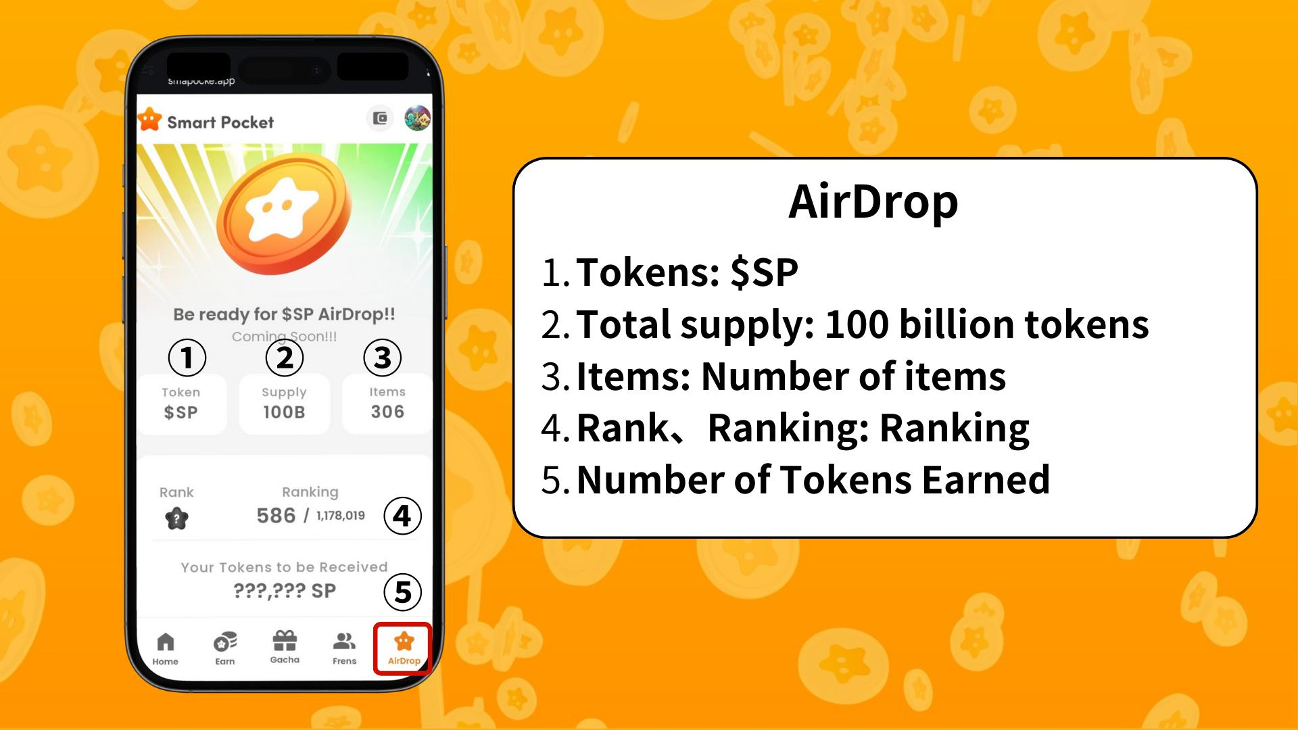

# Условия получения AirDrop

В настоящее время основными критериями получения AirDrop являются количество Items (предметов) и Ranking (рейтинг).

* Используйте баллы для обмена на большее количество предметов Pockemy
* Бесплатный минтинг эксклюзивных SBT

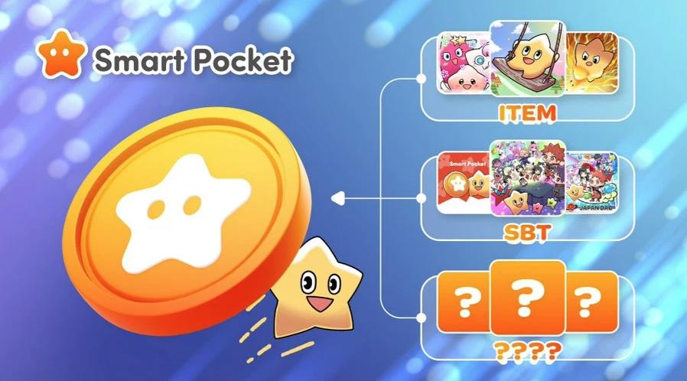

Рейтинги разделены на категории S, A, B и C, и процент AirDrop зависит от позиции в рейтинге.



Примечание: Чем больше предметов вы собираете, тем выше ваш рейтинг. Поэтому рекомендуется использовать SP-баллы.  
  
Подробнее о получении баллов и эксклюзивных NFT/SBT можно узнать здесь: https://note.com/japan_dao/n/nfa9879331899

Руководство по PFP Gacha можно найти здесь: https://note.com/japan_dao/n/n521a5818be74

# Заключение

С добавлением функции AirDrop приложение Smart Pocket стало еще более привлекательной платформой. Выполняя ежедневные задания, минтя SBT и используя функцию гача, пользователи получают больше возможностей заработать токены $SP.

Давайте вместе наслаждаться постоянно развивающимся миром Smart Pocket!

# 📢 Будьте в курсе новостей 📢

* Официальный сайт Smart Pocket: https://smapocke.com/
* Официальный Discord-сервер Smart Pocket: https://discord.com/invite/smartpocket
* Официальный X-аккаунт Smart Pocket: https://x.com/smapocke
* Официальный X-аккаунт Pockemy: https://x.com/pockemys